Приложение № 1
к документации об аукционе на право
заключения договора купли-продажи
лесных насаждений

Предмет аукциона № 17

Начальная цена предмета аукциона: 133 830 руб. 68 коп.
Кадастровый номер: 21:06:000000:1517
Алатырское лесничество
Соловьевское участковое лесничество

Номер лесного квартала |  | Номер лесотакса-ционного выдела-делянки | Площадь лесосеки, га | Хозяйство, преобла-дающая порода | Породы | Объем, куб. метров
 |  |  |  |  |  | Деловая |  |  |  | Дрова | Хворост-неликвид | Итого
 |  |  |  |  |  | Круп-ная | Сред-  няя | Мел-  кая | Итого | Дрова | Хворост-неликвид
34 |  | 5 | 5,0 | м/л | береза | 173 | 174 |  | 347 | 419 | 101 | 867
 |  |  |  |  | дуб |  |  |  |  | 19 | 1 | 20
 |  |  |  |  | липа | 1 | 93 | 30 | 124 | 278 | 91 | 493
 |  |  |  |  | осина |  | 10 |  | 10 | 149 | 43 | 202
 |  |  |  |  | итого | 174 | 277 | 30 | 481 | 865 | 236 | 1 582

ПЛАН ЛЕСНОГО УЧАСТКА
Местоположение: Чувашская Республика, Алатырское лесничество, Соловьевское участковое лесничество, квартал 34

Вид разрешенного использования: заготовка древесины

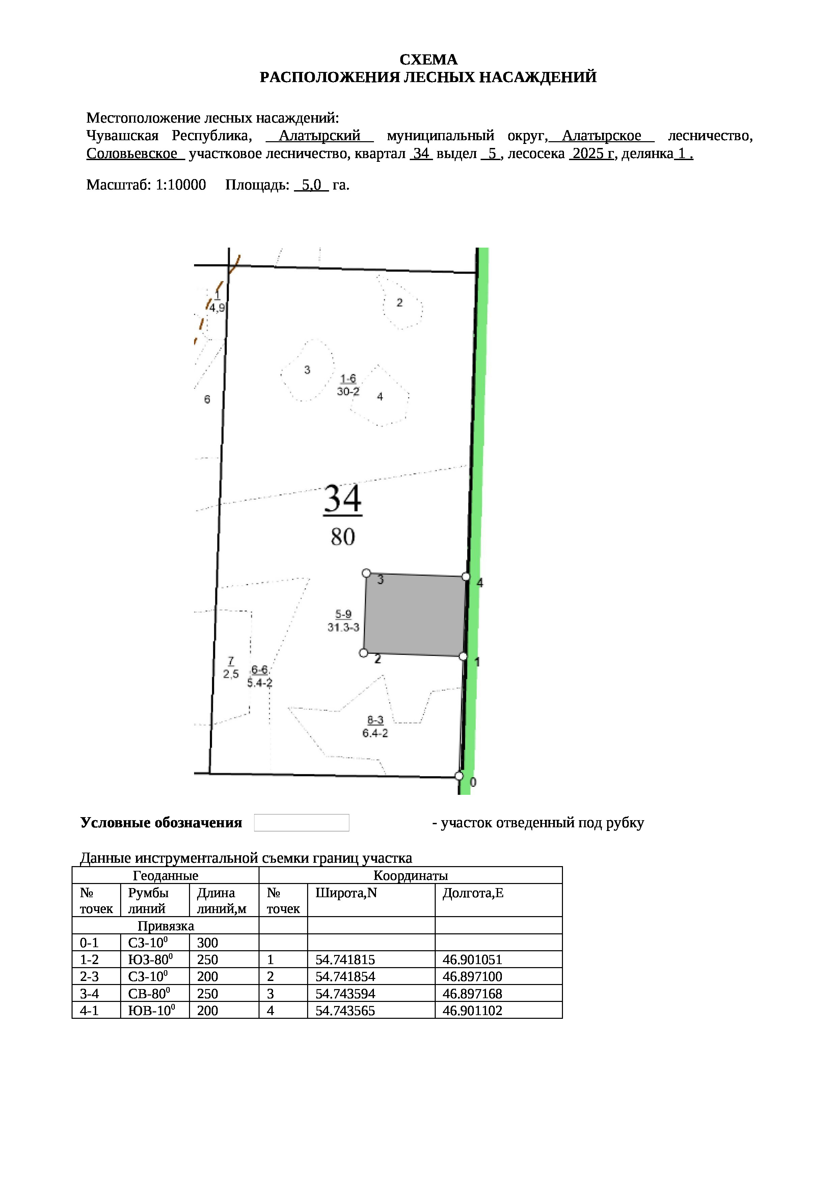

Таксационное описание лесных насаждений,
выставляемых на аукцион на право заключения
договора купли-продажи лесных насаждений
Наименование  участкового лесничества | №  кв. | №  выд. | Площадь,  га | Состав  насаждения | Возраст | Бони-  тет | Общий  запас вырубаемой древесины,  куб.м.
Соловьевское | 34 | 5 | 5,0 | 3Лп6Б1Ос | 101 | 3 | 1582

Характеристика лесных насаждений
га

Общая площадь - всего | в том числе
Общая площадь - всего | лесные земли |  |  |  |  | нелесные земли
Общая площадь - всего | покрытые лесной растительностью - всего | в том числе покрытые лесными культурами | лесные питомники, плантации | непокрытые лесной растительностью | итого | дороги | просеки | боло-та | дру-гие | ито-го
5,0 | 5,0 |  |  |  | 5,0

Целевое назначение лесов | Номер квартала (выдела) | Преобладающая порода | Площадь, га/  запас вырубаемой древесины, куб. м | в том числе по группам возраста древостоя, га / куб. м
 |  |  |  | молодняки | средневозрастные | приспевающие | спелые и перестойные
Соловьевское участковое лесничество
Эксплуатационные леса | 34/5 | липа | 5,0/1582 |  |  |  | 5,0/1582

